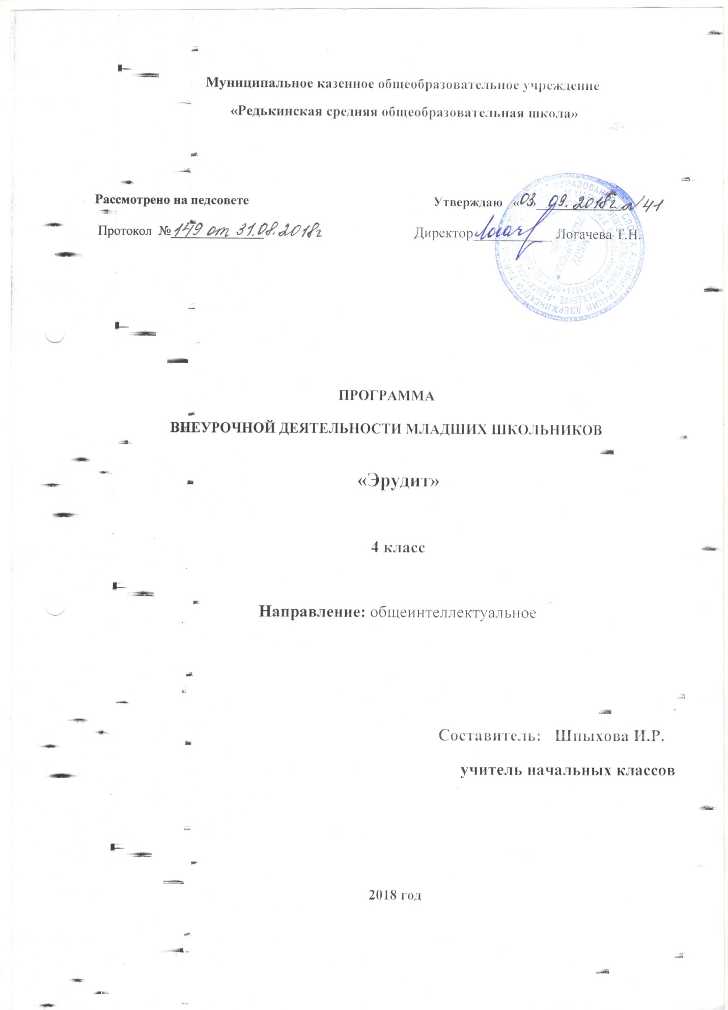

ПОЯСНИТЕЛЬНАЯ ЗАПИСКА
Рабочая программа внеурочной деятельности «Эрудит» составлена в соответствии с требованиями Федерального государственного образовательного стандарта начального общего образования, на основе программы развития познавательных способностей учащихся младших классов Н.А. Криволаповой, И.Ю. Цибаевой «Умники и умницы» (модифицированной), с использованием методического пособия О. Холодовой «Юным умникам и умницам», авторского учебно-методического комплекта «Развивающие задания. Тесты, игры, упражнения» Языкановой Е.В.

Рабочая программа рассчитана на 34 часа.

РЕЗУЛЬТАТЫ ОСВОЕНИЯ КУРСА ВНЕУРОЧНОЙ ДЕЯТЕЛЬНОСТИ
«Эрудит»
В результате обучения по данной программе учащиеся должны научиться:
-логически рассуждать, пользуясь приёмами анализа, сравнения, обобщения, классификации, систематизации;
- увеличить скорость и гибкость мышления
- выделять существенные признаки и закономерности предметов;
- сравнивать предметы, понятия;
- обобщать и классифицировать понятия, предметы, явления;
- определять отношения между понятиями или связи между явлениями и понятиями;
- концентрировать, переключать своё внимание;
- развивать свою память;
- улучшить уровень пространственной сообразительности, зрительно-моторной координации;
- уметь копировать, различать цвета, уметь анализировать и удерживать зрительный образ;
- самостоятельно выполнить задания;
- осуществлять самоконтроль, оценивать себя, искать и исправлять свои ошибки;
- решать логические задачи на развитие аналитических способностей и способностей рассуждать;
- находить несколько способов решения задач;
- работать в группе.

СОДЕРЖАНИЕ КУРСА ВНЕУРОЧНОЙ ДЕЯТЕЛЬНОСТИ
«Эрудит»
Данный курс состоит из системы тренировочных упражнений, специальных заданий, дидактических и развивающих игр. На занятиях применяются занимательные и доступные для понимания задания и упражнения, задачи, вопросы, загадки, игры, ребусы, кроссворды и т.д., что привлекательно для младших школьников.
Основное время на занятиях занимает самостоятельное решение детьми поисковых задач. Благодаря этому у детей формируются умения самостоятельно действовать, принимать решения, управлять собой в сложных ситуациях.
На каждом занятии проводится коллективное обсуждение решения задачи определенного вида. На этом этапе у детей формируется такое важное качество, как осознание собственных действий, самоконтроль, возможность дать отчет в выполняемых шагах при решении задач любой трудности.
На каждом занятии после самостоятельной работы проводится коллективная проверка решения задач.
Все задания условно можно разбить на несколько групп:

-задания на развитие внимания;
-задания на развитие памяти;
-задания на совершенствование воображения;
-задания на развитие логического мышления.

Задания на развитие внимания

К заданиям этой группы относятся различные лабиринты и целый ряд игр, направленных на развитие произвольного внимания детей, объема внимания, его устойчивости, переключения и распределения.
Выполнение заданий подобного типа способствует формированию таких жизненно важных умений, как умение целенаправленно сосредотачиваться, вести поиск нужного пути, оглядываясь, а иногда и возвращаясь назад, находить самый короткий путь, решая двух - трехходовые задачи.

Задания, развивающие память

В рабочие тетради включены упражнения на развитие и совершенствование слуховой и зрительной памяти. Участвуя в играх, школьники учатся пользоваться своей памятью и применять специальные приемы, облегчающие запоминание. В результате таких занятий учащиеся осмысливают и прочно сохраняют в памяти различные учебные термины и определения. Вместе с тем у детей увеличивается объем зрительного и слухового запоминания, развивается смысловая память, восприятие и наблюдательность, закладывается основа для рационального использования сил и времени.

Задания на развитие и совершенствование воображения
Развитие воображения построено в основном на материале, включающем задания геометрического характера;
- рисование несложных композиций из геометрических тел или линий, не изображающих ничего конкретного, до какого-либо изображения;
- выбор фигуры нужной формы для восстановления целого;
- вычерчивание уникурсальных фигур (фигур, которые надо начертить, не отрывая карандаша от бумаги и не проводя одну и ту же линию дважды);
- выбор пары идентичных фигур сложной конфигурации;
- выделение из общего рисунка заданных фигур с целью выявления замаскированного рисунка;
- деление фигуры на несколько заданных фигур и построение заданной фигуры из нескольких частей, выбираемых из множества данных;
Совершенствованию воображения способствует работа с изографами (слова записаны буквами, расположение которых напоминает изображение того предмета, о котором идет речь) и числограммы (предмет изображен с помощью чисел).

Задания, развивающие мышление

Приоритетным направлением обучения в начальной школе является развитие мышления. С этой целью в рабочих тетрадях приведены задания, которые позволяют на доступном детям материале и на их жизненном опыте строить правильные суждения и проводить доказательства без предварительного теоретического освоения самих законов и правил логики. В процессе выполнения таких упражнений дети учатся сравнивать различные объекты, выполнять простые виды анализа и синтеза, устанавливать связи между понятиями, учатся комбинировать и планировать. Предлагаются задания, направленные на формирование умений работать с алгоритмическими предписаниями (шаговое выполнение задания).

Тематическое планирование

№п\п | Дата | Тема | Основные виды учебной деятельности обучающихся
1 |  | Развитие познавательных способностей. Задание «Выполни по образцу» | Выполнять задания творческого и поискового характера: сбор, систематизация и представление информации.
2 |  | Развитие концентрации внимания. Задание «Раскрась фигуру» | Выполнять задания на развитие внимания. Работать в группе: планировать работу, распределять работу между членами группы. Совместно оценивать результат работы.
3 |  | Тренируем внимание. Составь новые слова. Задание «Внимание» | Выполнять действия, соотносить, сравнивать, оценивать свои знания.
4 |  | Тренировка слуховой памяти. Задание «Найди фигуру». | Выполнять задания на тренировку слуховой памяти. Работать в группе: планировать работу, оценивать и делать выводы.
5 |  | Тренировка зрительной памяти. Задание «Запомни и нарисуй» | Решать задания творческого и поискового характера на отработку зрительной памяти, применять знания и способы действий в измененных условиях.
6 |  | Логические задачи. Задание « Найди буквенную закономерность» | Выполнять логические операции: анализ, синтез, сравнивать, обобщать, делать выводы. Оценивать свои знания.
7 |  | Развитие воображения. Задание «Незаконченные рисунки» | Решать задания игрового характера на развитие воображения. Выполнять действия, соотносить, сравнивать, оценивать свои знания.
8 |  | Развивай логическое мышление. Задание «Найди лишнее» | Выполнять логические операции: анализ, синтез, сравнивать, обобщать, делать выводы. Оценивать свои знания.
9 |  | Развитие концентрации внимания. Составляем новые слова. Задание «Сравни зайчиков» | Развивать внимание при решении задач творческого характера. Моделировать с использованием схематических чертежей. Оценивать свои знания и делать выводы.
10 |  | Тренируй внимание. Найди отличия. Задание «Лабиринт» | Наблюдать и описывать изменения в решении задачи при изменении её условии.
11 |  | Тренируем слуховую память. Задание «Найди слова в цепочках» | Работать в группе: планировать работу, распределять работу между членами группы. Совместно оценивать результат работы.
12 |  | Тренировка зрительной памяти. Задание «Составь новые слова». Ответь быстро на вопросы. | Выполнять задания творческого и поискового характера. Работать в паре. Составлять план успешной работы.
13 |  | Поиск закономерностей. Дорисуй недостающие фигуры. Игра «Магические треугольники». | Составлять план решения задачи. Действовать по предложенному или самостоятельно составленному плану. Пояснять ход решения задачи, обнаруживать и устранять ошибки логического характера, допущенные при решении.
14 |  | Совершенствование воображения. Задание «Художник» | Решать задания игрового характера на развитие воображения. Выполнять действия, соотносить, сравнивать, оценивать свои знания.
15 |  | Развивай логическое мышление. Задание «Шифровальщик» | Выполнять логические операции: анализ, синтез, сравнивать, обобщать, делать выводы. Оценивать свои знания.
16 |  | Развитие концентрации внимания . Задание «Лабиринт» | Развивать внимание при решении задач творческого характера. Моделировать с использованием схематических чертежей. Оценивать свои знания и делать выводы.
17 |  | Тренируй внимание. Расшифруй слова. Игра «Магический квадрат» | Наблюдать и описывать изменения в решении задачи при изменении её условии.
18 |  | Тренировка слуховой памяти. Послушай и ответь быстро на вопросы. Игра «Так же, как…..» | Выполнять задания творческого и поискового характера. Работать в паре. Составлять план успешной работы.
19 |  | Тренировка зрительной памяти. Запомни и нарисуй. Игра «Наборщик» | Составлять игры с использованием математических понятий, взаимозависимостей, отношений, чисел, геометрических фигур, математических терминов.  Анализировать и оценивать составленные задания с точки зрения правильности использования в них математических элементов.
20 |  | Поиск закономерностей. Назови номер нужной фигуры. Игра «Отгадай слово». | Собирать и классифицировать информацию. Работать в паре. Оценивать ход и результат работы.
21 |  | Совершенствование воображения. Дорисуй маски. Игра «Разгадай кроссворд» | Решать задания игрового характера на совершенствование воображения. Моделировать с использованием схематических чертежей. Оценивать свои знания и делать выводы.
22 |  | Развивай логическое мышление. Кто длиннее всех? Игра « Отгадай ребус» | Выполнять логические операции: анализ, синтез, сравнивать, обобщать, делать выводы. Дополнять задачи-расчеты недостающими данными и решать их. Оценивать свои знания.
23 |  | Развитие концентрации внимания. Найди одинаковые части. Игра «Наборщик» | Развивать внимание при решении задач творческого и поискового характера. Оценивать и делать выводы.
24 |  | Тренируй внимание. Произнеси слова наоборот. Игра «Отгадай сказочного героя» | Выполнять задания на развитие внимания. Работать в группе: планировать работу, распределять работу между членами группы. Совместно оценивать результат работы.
25 |  | Тренировка слуховой памяти. Игра «Составляем новые слова» | Выполнять задания творческого и поискового характера. Проявлять личную заинтересованность в приобретении и расширении знаний и способов действий. Анализировать свои действия и управлять ими.
26 |  | Тренировка зрительной памяти. Запомни и нарисуй. Игра «Отгадывание ребусов» | Выполнять задания на тренировку зрительной памяти. Выполнять задания творческого и поискового характера. Работать в паре. Оценивать свои знания и делать выводы.
27 |  | Поиск закономерностей. Заполни пустые квадраты.  Игра «Четвертый лишний» | Выполнять задания поискового характера. Работать в группе: планировать работу, распределять работу между членами группы. Совместно оценивать результат работы.
28 |  | Совершенствование воображения. Нарисуй слово схематично. Игра «Кроссворд» | Проявлять личностную заинтересованность в приобретении и расширении знаний и способов действий.  Моделировать с использованием схематических чертежей. Оценка своей работы.
29 |  | Развивай логическое мышление. Игра «Найди фигуру». | Выполнять логические операции: анализ, синтез, сравнивать, обобщать, делать выводы.
30 |  | Развитие концентрации внимания. Игра «Зашифруй слова» | Развивать внимание при решении задач творческого и поискового характера. Дополнять задачи-расчеты недостающими данными и решать их.
31 |  | Тренировка слуховой памяти. Ответь на вопросы. Игра «Расшифруй пословицу». | Выполнять задания на отработку слуховой памяти, логического мышления. Работать в группе: планировать работу, распределять работу между членами группы. Совместно оценивать результат работы.
32 |  | Задачи повышенной сложности. | Выполнять задания творческого и поискового характера, применять знания и способы действий в измененных условиях.
33 |  | Задачи повышенной сложности. | Учиться составлять игры с использованием математических понятий, взаимозависимостей, чисел, геометрических фигур, математических терминов.  Анализировать и оценивать составленные задания с точки зрения правильности использования в них математических элементов.
34 |  | В царстве смекалки.  Конкурс эрудитов. | Учиться составлять игры с использованием математических понятий, взаимозависимостей, чисел, геометрических фигур, математических терминов.  Анализировать и оценивать составленные задания с точки зрения правильности использования в них математических элементов.

